Съдържание

**Увод 1**

**ИЗЛОЖЕНИЕ 2**

1. Концепция 2

2. Архитектура 6

1.1. main.cpp 7

1.2. Robot.cpp & Robot.h 7

1.2.1. Handle_pic 7

1.2.2. Find_direction 8

1.3. Movement.cpp & Movement.h 8

1.4. config.json 8

1.5. обобщение 9

3. Начин на работа 9

3.1. Robot movement client server библиотека 14

4. Използвани технологии и добри практики при разработка на софтуер 16

4.1. Избран софтуер: 16

4.1.1. Платформа за PC - Visual Studio Code (VS Code) 16

4.1.2. Платформа за Raspberry Pi - Vim 17

4.1.3. Изграждане на C++ приложение със CMake 17

4.1.4. Библиотеката OpenCV 19

4.1.5. HSV (hue, saturation, value) 20

4.1.6. I2C (Протокол за комуникация) 21

4.1.7. SSH (Secure Shell) 22

5. Добри практики при разработка на софтуер 24

5.1. Git 24

5.2. Поддръжка на кода чист 25

**6. ИЗВОД, ОБОБЩЕНИЕ И ЗАКЛЮЧЕНИЕ 27**

Съществуващи разработки 27

Изводи 27

Обобщение и заключение 30

**Използвани фигури 32**

**Литература 33**

# **Увод**

Бързият растеж на технологиите проправи пътя за развитието на автономно движещи се роботи. Те се превърнаха в неразделна част от съвременното общество и тяхното използване нараства бързо в различни области като производство, логистика, здравеопазване и стопанството. Въпреки това, внедряването на роботи в сценарии от реалния свят често е ограничено от тяхната неспособност да се движат автономно в неструктурирани и динамични среди. Може да се вземе за пример транспорта, за да има автономно движение по пътищата трябва да има ясни пътепоказатели, ленти, светофари и още. Автономните превозни средства имат потенциала да революционизират начина, по който пътуваме, транспортираме стоки и дори изпълняваме различни индустриални задачи. Автономната навигация е едно от основните предизвикателства в роботиката и значителни изследователски усилия са посветени на разработването на надеждни и ефективни методи за автономно управление на роботи.

Този дипломен проект има за цел да допринесе в областта на автономното роботизирано управление чрез проектиране и внедряване на система, която позволява на робот да се движи автономно по предварително определен маршрут.

Значението на проекта се крие в неговия потенциал да улесни внедряването на роботи в сценарии от реалния свят, особено в приложения, където навигирането по предварително планиран маршрут е от съществено значение.

Други примери включват логистика и транспорт, където автономни роботи могат да се използват за преместване на стоки от едно място на друго в рамките на производствено съоръжение, самоуправляващи се автомобили, които са един от най-популярните примери за автономна навигация. Те използват комбинация от сензори, като лидар, радар и камери, за да възприемат околната среда и да се движат в нея. Друг пример са автономните дронове, безпилотни летателни апарати, които могат да летят и да се движат във въздуха без човешка намеса. Те използват комбинация от сензори, като GPS и камери, за да възприемат околната среда и да планират пътя си. Роботи, оборудвани с усъвършенствани сензори и алгоритми, могат да навигират в сложни среди, да изпълняват задачи с прецизност и точност и в крайна сметка да подобрят ефективността в различни индустрии.

# ИЗЛОЖЕНИЕ

## Концепция

JetBot е малък робот с колела(Фиг. 1), който се захранва от Raspberry Pi 2, платката може да се използва за много от нещата, които нормалният настолен компютър прави, включително текстообработка, електронни таблици, видео с висока разделителна способност, игри и програмиране. 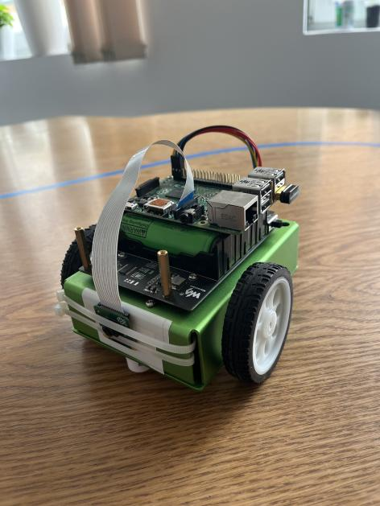

Фигура 1: JetBot със CSI камера.

**Хардуерна подготовка**: JetBot трябва да бъде сглобен с две колела, вързани с двата мотора на робота и CSI камера, монтирана върху него. Камерата трябва да бъде позиционирана под подходящ ъгъл, за да улови линията на земята. Потвърждава се, че има подходящо захранване за платката Raspberry Pi 2. В зависимост от конкретния модел може да има нужда от захранване с различна мощност, в този случай се използва 12.6V захранване. В процеса на разработка са използвани също Raspberry Pi 3 и Jetson Nano Developer Kit, което демонстрира гъвкавостта на използваните решения.

**Raspberry Pi 2** е малък, едноплатков компютър(Фиг. 2), който е пуснат за първи път през 2015 г. Той е наследник на оригиналния Raspberry Pi Model B+ и е базиран на Broadcom BCM2836 SoC (система върху чип) с 900MHz quad- ядрен процесор ARM Cortex-A7 и 1GB RAM.

Фигура 2: Raspberry Pi 2.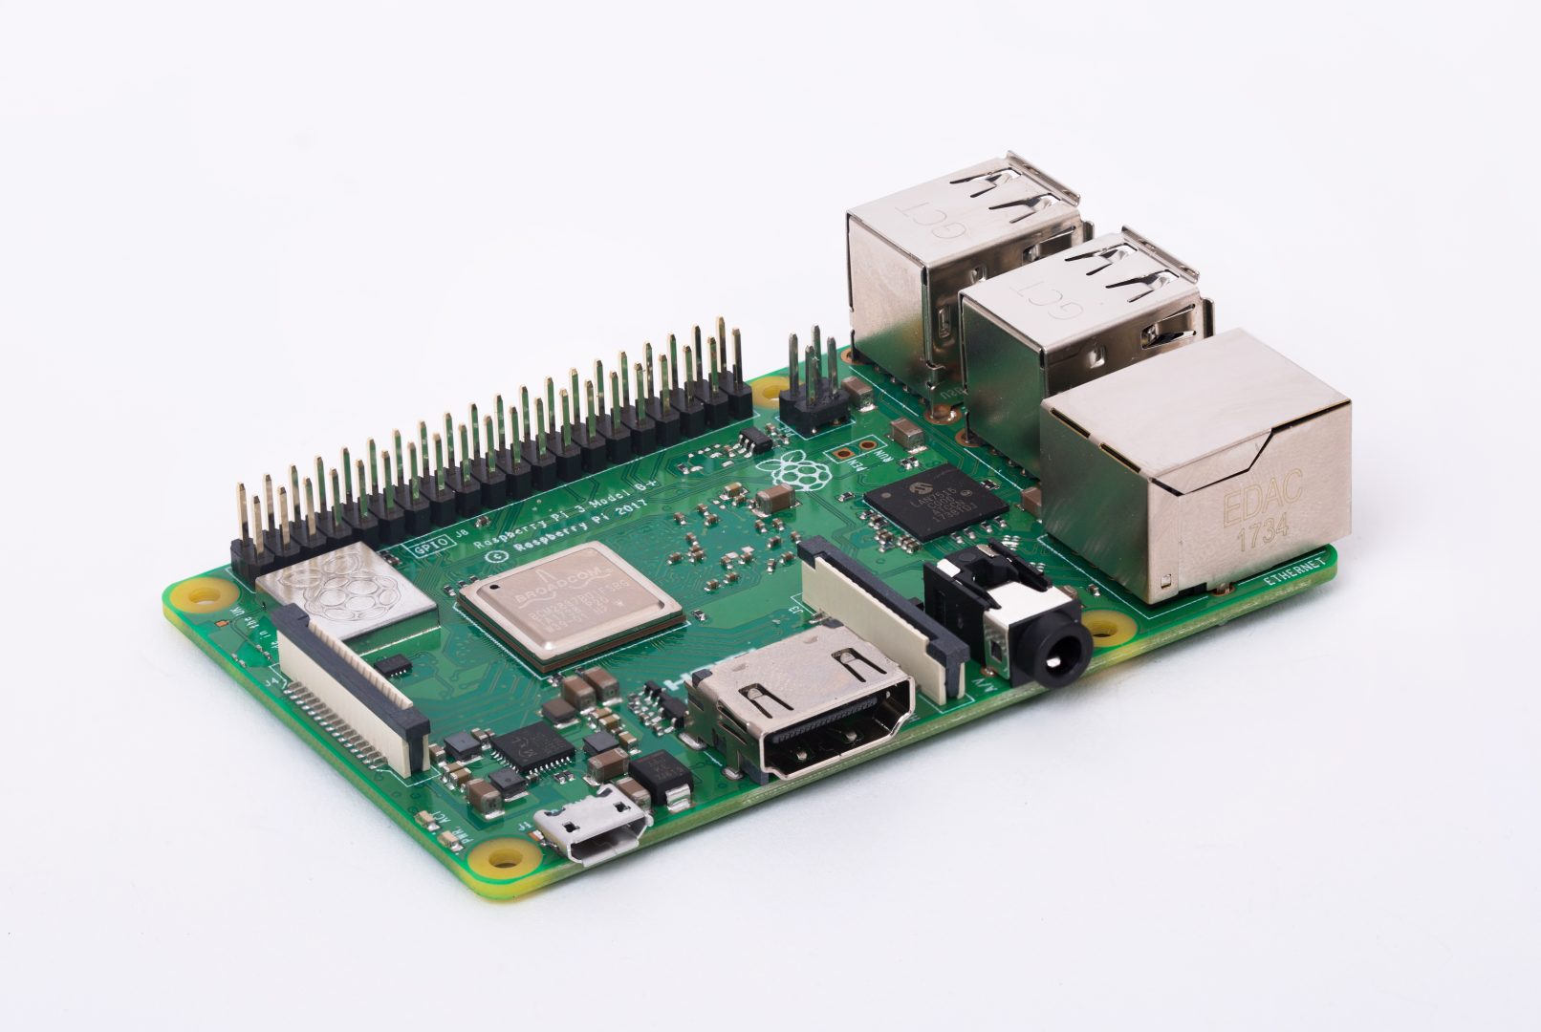

Raspberry Pi 2 има редица функции, които го правят популярен избор за любители, производители и преподаватели. Има разнообразие от портове, включително четири USB 2.0 порта, Ethernet порт, HDMI изход, 3,5 мм аудио жак и слот за microSD карта за съхранение. Едно от ключовите предимства на Raspberry Pi 2 е неговата гъвкавост. Може да работи с различни операционни системи, включително официалната Raspberry Pi OS (преди известна като Raspbian), Ubuntu и няколко други Linux дистрибуции. Може също така да работи с Windows 10 IoT Core, което е съкратена версия на Windows 10, предназначена за устройства с Интернет на нещата (IoT). Raspberry Pi 2 може да се използва за широка гама от функции, включително автоматизация, медийни центрове, ретро системи за игри, роботика и др. Също така се използва широко в образованието като инструмент за преподаване на програмиране и електроника. Като цяло, Raspberry Pi 2 е мощно и гъвкаво устройство, което прави робота управляем.

**Обработка на изображение**: След като камерата бъде калибрирана, заснема изображение на повърхността, по която се движи JetBot и трябва да обработи изображението, заснето от камерата, за да идентифицира синята линия и да определи местоположението ѝ. Това се прави с помощта на OpenCV функции за прехвърляне на снимката към тип HSV цветово пространство. След това изображението се превръща в черно-бяло за да се улесни засичането на цвета. После се използва алгоритъм за компютърно зрение, “threshold”. Тази функцията приема няколко параметъра, включително изходното изображение, входното изображение, праг на яркост, максимална стойност на пиксела и тип на бинаризацията. В зависимост от типа на бинаризацията, функцията определя кое значение на пиксела да бъде зададено на тези, които са по-големи или по-малки от прага на яркост. В случаят типът на бинаризацията е THRESH_BINARY, пикселите с яркост по-голяма от прага се променят на максималната стойност на пиксела, а тези с по-малка яркост се променят на 0.

**Алгоритъм за управление**: С идентифицираната цветна линия, JetBot вече може да използва алгоритъм за управление, за да коригира движенията си и да следва точно линията, което позволява да се движи и маневрира от точка А до точка Б без човешка намеса. Това може да стане чрез контролиране на скоростта и посоката на колелата, за да се запази линията в центъра на изгледа на камерата. Контролирането на движението може да се раздели на няколко стъпки:

Коригиране позицията на робота: След като линията бъде открита, роботът ще трябва да коригира позицията си, за да следва линията. Това може да стане, като се изчисли текущата позиция на робота и се сравни с позицията на линията. След това роботът може да регулира ъгловата скорост на колелата си, за да се насочи към линията.

Поддържане позицията на робота: Докато роботът следва линията, той ще трябва постоянно да коригира позицията си, за да остане на линията. Това може да стане чрез непрекъснато проверяване на позицията на линията и извършване на малки корекции на ъгловата скорост на колелата.

Обработване на завои: Ако синята линия се пресича с друга линия или завои, роботът ще трябва да може да разбере промяната и да коригира съответно посоката си. Това може да стане чрез използване камерата за откриване на промени в позицията на линията и изчисляване на подходящия ъгъл за завъртане на колелата.

Чрез разделяне на проблема на по-малки стъпки и използване на изчисления, роботът може успешно да следва синята линия.

**Тестване и усъвършенстване**: След като JB е програмиран, той може да бъде тестван в истинска среда, за да се види колко добре следва начертания маршрут. Първо се създава линията върху равна повърхност със син цвят, която Jetbot да следва. Проверява се, че линията е видима и различима от фона. След това камерата се насочва под определния ъгъл за който програмата е направена. Възможността на проекта да работи на други платформи освен Raspberry Pi 2, например PC, позволява тестването му само с готови изображения навсякъде, дори когато JetBot не е наличен. След тестване резултатите се анализират и се търсят софтуерни или хардуерни проблеми, ако има такива се налага алгоритъмът да бъде усъвършенстван, за да се подобри неговата точност и отзивчивост или хардуера да бъде коригиран.

## Архитектура



Фигура 3: Архитектура на ДП.

Програмата се състои от шест файла:

### main.cpp

main.cpp: Това е основният програмен файл, който отговаря за инициализиране на робота, настройване на алгоритъма за следване на реда и изпълнение на програмата. Това е файл с изходен код, който обикновено съдържа входната точка за C++ програма. Функцията main() отговаря за изпълнението на операторите на програмата в реда, в който се появяват.

### Robot.cpp & Robot.h

Тези файлове дефинират класа на робота, който съдържа всички необходими функции и променливи за управление на робота. Файлът robot.cpp съдържа изпълнението на тези функции, докато файлът robot.h съдържа техните декларации. Съдържат се следните 2 метода:

#### Handle_pic

Служи за обработка на изображението заснето от камерата на JetBot. Използва следните “OpenCV” функции:

**cvtColor** е функция, която се използва за преобразуване на изображение от едно цветово пространство в друго. В този случай от RGB към HSV. Функцията приема два аргумента: входното изображение и кода за преобразуване на цветовото пространство. Входното изображение обикновено се съхранява като “OpenCV” матрица(стр. 19), а кодът за преобразуване на цветовото пространство указва вида на преобразуването, което да се извърши. cvtColor може да се използва в широк спектър от приложения за компютърно зрение, включително сегментиране на изображения, базирана на цветове обработка на изображения и разпознаване на обекти, както е в случая.

**inRange** е функция, която се използва за създаване на двоична маска, която представлява пикселите във входно изображение, които попадат в определен цветови диапазон.

Функцията приема три аргумента: входното изображение, долната граница на цветовия диапазон и горната граница на цветовия диапазон. Входното изображение обикновено се съхранява като масив NumPy или OpenCV матрица, а долната и горната граница обикновено се определят като скаларни стойности или масиви от скаларни стойности.

**cv::Scalar** е структура от данни, която представлява многоканална скаларна стойност. Скаларната стойност е математически термин, който се отнася до една стойност, докато многоканалната скаларна стойност е набор от скаларни стойности, които представляват цвета или интензитета на пиксел в изображение. Използва се за “маскиране” на всичко останало в снимката освен линията и е ефективен начин за намирането ѝ.

#### Find_direction

Сканира изображението за линия, намира я, и на база входните данни намиращи се в config,json(стр. 9) определя посоката ѝ. Функцията е критична част от програмата на робот, следваща линията, позволяваща на робота да се движи по определен път и да постигне предвидената си цел.

### Movement.cpp & Movement.h

Movement.cpp и Movement.h: Тези файлове дефинират класа на движение, който отговаря за контролирането на движението на робота. Файлът Movement.cpp съдържа изпълнението на тези функции, докато файлът Movement.h съдържа техните декларации.

Тук се съдържат методите “left”, “right”, “forward”, които служат за придвижването на JetBot в съответната посока, методът “stop” служи за спиране на колелата на робота, методът “deactivate” служи за изклучване на връзката между робота и устройството, на което стартираме програмата. Последният метод от този клас е “controller”, който получава посоката за движение от другият клас “Robot” и задвижва робота.

### config.json

Включва в себе си входни данни и константи необходими за правилното изпълнение на програмата. Config.json предоставя организиран и структуриран начин за съхраняване на конфигурационни данни. Може да се групират свързани настройки заедно и да се използват вложени обекти, за да се организират сложни конфигурации.

Ползата от използването на такъв файл е възможността да бъде тествана програмата без да бъде прекомпилирана, а само редакция на “config” файла. Когато бъде редактирана променлива в този файла, тя бива сменена в целия код без да е нужна ръчна промяна на повече места. В C++, един от начините да се интегрира такъв конфигурационен файл е чрез библиотеката “nlohmann json”(Литература 12). Тя предоставя лесен и ефективен начин за манипулиране на JSON данни в C++ приложения. Библиотеката предоставя един заглавен файл json.hpp, който съдържа анализатора и сериализатора на JSON. С “nlohmann json” можете да създавате, четете, пишете и манипулирате JSON данни, като използвате прост и интуитивен синтаксис. Библиотеката е само заглавка и не изисква никакви външни зависимости. Той е лицензиран съгласно лиценза на MIT, което го прави подходящ както за комерсиална, така и за некомерсиална употреба.

### обобщение

В обобщение, основният програмен файл (main.cpp) инициализира робота и настройва алгоритъма за следване на линията, който използва класа за движение (movement.cpp и movement.h), за да контролира движението на робота. Класът на робота (robot.cpp и robot.h) съдържа всички необходими функции и променливи за управление на робота, а конфигурационният файл (config.json) съдържа всички необходими настройки за програмата.

## Начин на работа

При стартиране на програмата, веднага се включва “Robot movement client server” (стр. 14) който изпълнява свързваща роля между робота и програмата.

**Main.cpp** е файл, който съдържа основната функция на C++ програма. Тази функция е входната точка на програмата, което означава, че това е първата функция, която се реализира, когато програмата се изпълнява. Това е първият файл, който се компилира при изграждане на програма. След това полученият изпълним файл наречен “object file” или също така наречен файл “.о” (Файлът ".o" е компилиран двоичен файл, който съдържа машинен код и данни за конкретна единица за компилиране и се използва като междинна стъпка в процеса на създаване на изпълнима програма. ) може да се стартира от командния ред или чрез IDE. Върнатата стойност на основната функция се използва за указване на успеха или неуспеха на изпълнението на програмата. Обикновено върната стойност нула показва успех, докато ненулеви стойности показват възникнала грешка. В движещата функция на програмата “main” се създава обекта “obj” от класа “Robot”, намиращ се във файла **“Robot.h”**: Този файл съдържа дефиницията на класа за клас Robot. Той включва необходимите функции и член данни за контрол на движението на робота.

Програмата дефинира структура, наречена picResult с двe цели числа, ъгъл и посока, и двата инициализирани на -1. Структурата picResult е прост контейнер, който се използва за съхраняване и връщане на стойности от функциите на клас Robot. Програмата също така дефинира клас Robot с конструктор по подразбиране, който задава член данната “step” на 0. Класът има три член функции: getBnw(), getStep() и setStep(), които съответно връщат матрицата на резултата, текущата стъпка стойност и задайте стойността на стъпката на дадено цяло число. В реализацията си класът също има две частни член данни: result и frame, и двете матрици, използвани за обработка на изображения. Резултатът се връща от getBnw(), докато frame се използва като входен аргумент за функцията handle_pic().

cv::Mat frame;

Фигура 4: Член данната “frame” от тип “Mat”.

cv::Mat е структура от данни в библиотеката OpenCV, която представлява матрица или многоизмерен масив, съдържаща необработен кадър. cv::Mat предоставя широк набор от функции и методи, които улесняват манипулирането на данни за изображения. Можете да се използва за извършване на операции като преоразмеряване, изрязване, филтриране и други.

cv::Mat result;

Фигура 5: Член данната “result” от тип “Mat”.

cv::Mat е структура от данни в библиотеката OpenCV, която представлява матрица или многоизмерен масив, съдържаща вече обработеният кадър.

long lowerMid;

Фигура 6: Член данната “lowerMid” от тип “long”.

Променлива от тип long, служеща за запазване на координатите на средата на засечената линия в първата линия на изображението.

int step;

Фигура 7: Член данната “step” от тип “int”

Променлива от тип int, използвана тъй като робота работи на стъпки и при всяка стъпка прави крачка в правилната посока, тази член данна служи за следеното на броя на крачките. В обекта се съдържат методите **“handle_pic”**: за него е необходим е един аргумент inframe от тип cv::Mat, който е входно изображение, заснето от камера. Обработва предварително въведеното изображение в рамка чрез изрязване, преобразуване в цветово пространство HSV (стр. 20), прилагане на праг на цвета за да засича синия цвят и обръщане на цветовете на полученото двоично изображение. Полученото изображение се използва за по-нататъшна обработка, като откриване и проследяване на синята линия в приложение за роботика.

Вторият метод **“find_direction”**: не приема аргументи и връща обект picResult.

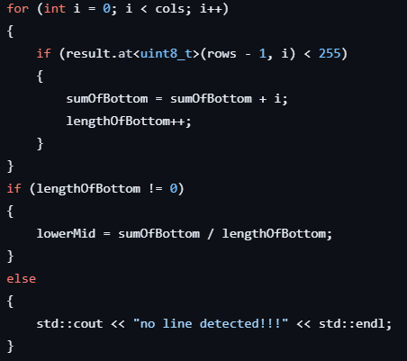

Фигура 8: Откъс от метода “find_direction”.

Търси средата на линията, като итерира всяка колона в най-долният ред на матрицата с резултати. Ако пикселът не е бял (т.е. има стойност по-малка от 255), позицията му се добавя към sumOfLine и lengthOfLine се увеличава. В края на този цикъл lineMiddle се настройва на средната позиция на откритата линия. Чете някои конфигурационни параметри от JSON файл с име config.json и инициализира някои допълнителни променливи. “Left” и “Right” са процентите от ширината на изображението, които се използват за изчисляване на посоката в последствие.

Като цяло функцията приема изображение на линията като вход, открива местоположението на линията и използва тази информация, за да определи посоката, в която трябва да се движи роботът.

След това се създава обекта “move” от класа “Movement”, съдържащ се във файла **“movement.h”**: Този файл съдържа дефиницията на класа за класа Movement. Отговаря за задвижването на робота и проверките дали се движи в правилната посока. Той включва необходимите функции и член данни за контрол на движението на робота.

В реализацията си, класът Movement има следната скрита член данна:

Client client;

Фигура 9: Скрита член данна от структурата “Movement” от тип “Client”

Служи за стартиране на сървъра, който се свързва с робота и прави комуникацията с него възможна.

За задвижване на моторите се използва протокол за комуникация на две или повече свързани устройства наречен I2C. Контрола над колелата на робота става възможен с използването на готова пайтън библиотека, с която се задава скорост на 2-та мотора. Реализацията на член функциите се намира във файла **“movement.cpp”**

В него се изпълняват членските функции на класа Movement. Включва член функции за придвижване на робота напред, наляво и надясно.

Те изглеждат по следният начин:

void Movement::left()

(Това е функцията за завой на ляво)

{

MotionSpeed ms(-0.4f, -0.4f);

(Задават се скоростите на двата мотора задвижващи двете колела на Jetbot)

client.setMotorCommand(ms);

(Изпращат се стойностите към сървъра и се получават локално от робота)

usleep(15000);

(usleep() е C функция, която се използва за спиране на изпълнението на програма за определен период от време, в микросекунди. Функцията приема един аргумент, който е броят микросекунди за пауза на програмата. Когато се извика usleep(), програмата ще бъде спряна за определения брой микросекунди, след което изпълнението ще бъде подновено. По време на периода на заспиване програмата няма да използва процесорно време, което може да бъде полезно за намаляване на натоварването на системата или за времеви операции.)

client.stopCommand();

(Тук командата изпратена на робота се нулира и той спира да получава заповедта за движение)

}

Файлът също съдържа функцията “stop”, която има за цел да спира робота на едно място, когато е нужно. Функцията “deactivate” служи за прекъсване на връзката със сървъра. Последната метод в класа е “controller”, след като получи определената посока, чрез описаните членски функции, има за цел да контролира движението на робота в правилната посока. Това става по следният начин:

case 1:

std::cout << "left" << std::endl;

left();

break;

case 2:

std::cout << "right" << std::endl;

right();

break;

case 3:

std::cout << "forward" << std::endl;

forward();

break;

default:

stop();

Фигура 10: Откъс от метода “controller”.

Ако посока не е подадена се влиза в случая за спиране на робота.

### Robot movement client server библиотека

Jetbot може лесно да бъде задвижен с готова библиотека базирана на пайтън, но тъй като Дипломният Проект е написан на C++ и е нужно използването на друга библиотека. Тя включва пайтън сървър, който представлява връзка между моторите на робота и C++ кода. За да се свърже, първо се прави обект от клас “Client”, при създаването му той се свързва със сървъра в неговият конструктор.

struct Movement

{

Movement()

{

client.connect("tcp://127.0.0.1:5555");

std::cout << " connected " << std::endl;

}

};

Фигура 11: Откъс от структурата “Movement”.

След като бъде свързан може да започне изпращането на команди към моторите успешно.

Използва се **ZeroMQ**, което представлява библиотека за съобщения, която предоставя лек и бърз начин за обмен на данни между процеси, нишки и машини. Той е проектиран да бъде лесен за използване и много гъвкав, което го прави идеален за изграждане на разпределени системи и сложни архитектури.

Едно от основните предимства на ZeroMQ е неговата производителност. Той е проектиран да бъде бърз и ефективен, с ниски разходи и висока производителност. Той също така поддържа асинхронна комуникация, позволявайки множество съобщения да бъдат изпращани и получавани паралелно без блокиране. Това може да бъде особено полезно в приложения с високи изисквания за едновременност или ниско забавяне. ZeroMQ се предлага на много езици за програмиране, включително C, C++, Python, Java и др. Той има голяма и активна общност от потребители и сътрудници и се използва широко в различни приложения, от финансови системи за търговия до високопроизводителни изчислителни клъстери до IoT устройства.

Архитектурата на ZeroMQ се основава на сокети, които са крайните точки на двупосочна комуникационна връзка. ZeroMQ гнездата могат да се използват за свързване на различни възли в разпределена система. В библиотеката се използват **REQ/REP** сокети.

Те се използват за синхронна комуникация между клиент и сървър. Клиентът изпраща съобщение със заявка до сървъра и чака съобщение за отговор.

ZeroMQ също поддържа рамкиране на съобщения, което ви позволява да изпращате и получавате съобщения с различни размери, без да се притеснявате за границите на съобщенията. ZeroMQ може също да обработва различни мрежови протоколи, включително TCP, UDP и мултикаст. В конкретният случай се използва TCP, защото гарантира надеждна доставка на данни, регулира потока и предотвратява задръстванията в мрежата, осигурява по-високо ниво на сигурност и е по-подходящ за приложения, където целостта на данните е критична, като дипломният проект. В крайна сметка изборът между TCP и UDP зависи от специфичните нужди на приложението и характеристиките на използваната мрежа.

# 

## Използвани технологии и добри практики при разработка на софтуер

### Избран софтуер:

#### Платформа за PC - Visual Studio Code (VS Code)

Visual Studio Code е широко използван и популярен редактор на код, който предлага много предимства за разработчиците. Едно от предимствата му е неговата мултиплатформена поддръжка, което означава, че можете да го използвате на различни операционни системи като Windows, macOS и Linux. Благодарение на това разработката на проекта едновременно на windows и linux беше възможна. Той също така идва с много полезни функции за редактиране на код, които помагат при писане, рефакторинг и отстраняване на грешки в код. Освен това VS Code е много разширим чрез своя пазар, където може да се намерят много полезни разширения за добавяне на специфични функции и функционалност към работния процес. Друго предимство на използването на VS Code е неговата голяма и активна общност от разработчици, които допринасят за неговото развитие и предоставят поддръжка и ресурси. В заключение, VS Code е проектиран да бъде бърз и отзивчив, дори когато работите с големи кодови бази, и включва функция за интелигентно допълване на код и предложения, наречена IntelliSense. Като цяло, тези предимства правят Visual Studio Code страхотна опция за разработчици, които търсят адаптивен и многофункционален редактор на код.

#### Платформа за Raspberry Pi - Vim

Използването на vim е нужно защото VS Code не се поддържа на Raspberry Pi 2 платката. Vim е мощен текстов редактор, който обикновено се използва на операционната система Unix/Linux.

Vim е проектиран да бъде много конфигурируем и адаптивен, позволявайки на потребителите да създават макроси и да персонализират поведението на редактора. Освен това е много ефективен, позволявайки на потребителите да редактират текст бързо и ефективно, без да се налага да използват мишка.

Vim има два основни режима: команден режим и режим на вмъкване. В командния режим потребителят може да изпълнява команди, които изпълняват различни функции, като търсене на текст, изтриване на текст или запазване на промени във файла. В режим на вмъкване потребителят може да въвежда директно текст.

#### Изграждане на C++ приложение със CMake

CMake е популярен генератор на система за изграждане, който позволява да дефинирате процеса на изграждане за вашия софтуерен проект по независим от платформата начин. Едно от предимствата на използването на CMake е, че предоставя ясен и последователен начин за указване на зависимостите, опциите за компилиране и други конфигурационни параметри, необходими за изграждането на проекта. Комуникацията с CMake е важна, защото позволява да се предава информация между система за изграждане и други инструменти, като текстови редактори, системи за контрол на версиите и сървъри за непрекъсната интеграция. Това позволява да се автоматизира процеса на изграждане и гарантира, че всички необходими стъпки се предприемат последователно в различни среди.

CMake може да бъде използван за генериране на файлове на проекта за избрания IDE, като гарантира, че са включени правилните флагове за изграждане и зависимости. Можете също така да се използва CMake, за да се дефинират персонализирани цели за изграждане и опции, които могат да бъдат предадени на системата за изграждане от командния ред или интегрирани с конвейер за непрекъсната интеграция.

Като цяло компилацията с CMake е съществена част от процеса на разработка на софтуер, тъй като ви позволява да автоматизирате и стандартизирате процеса на изграждане, намалявайки потенциала за грешки и гарантирайки, че вашият софтуер е изграден и пакетиран правилно.

Cmake се използва като първо се създава файл CMakeLists.txt в кореновата директория на проекта. След това се задава минималната версия и име на проекта.

Добавят се файловите източници на проекта и се задават настройки на компилация и свързване.

cmake_minimum_required(VERSION 3.18)

project( robotProject )

find_package( OpenCV REQUIRED )

find_package(nlohmann_json 3.2.0 )

add_subdirectory(cppClientLib) # build)

set(SOURCES

main.cpp

movement.cpp

robot.cpp

)

add_executable(${PROJECT_NAME} ${SOURCES})

target_include_directories(${PROJECT_NAME} PUBLIC

${CMAKE_CURRENT_SOURCE_DIR}/cppClientLib/src/includes

${OpenCV_INCLUDE_DIRS}.

)

target_link_libraries(${PROJECT_NAME} PUBLIC

nlohmann_json::nlohmann_json

serverClient

${OpenCV_LIBS}

)

Фигура 12: CMakeLists.txt .

#### Библиотеката OpenCV

OpenCV (Open Source Computer Vision) е публична библиотека с отворен код от програмни функции, насочени главно към приложения за компютърно зрение в реално време. Той предоставя широк набор от възможности за обработка на изображения и видео, като филтриране на изображения, откриване на функции, разпознаване на обекти и проследяване. OpenCV поддържа множество езици за програмиране, включително C++.

OpenCV е добър за използване в приложение за засичане на обекти в кадри от камера, тъй като позволява на разработчик да извършват операции за обработка на изображения, като откриване на ръбове, откриване на линии и прагове на цвета, във видеопотока, заснет от камерата. Тези операции могат да се използват за извличане на полезна информация от видео потока и вземане на решения въз основа на тази информация.

В приложението, камерата може да се монтира на роботът се използва за заснемане на изображения на пода или повърхността, върху която се движи той. След това видеопотокът може да бъде обработен с помощта на OpenCV, за да се открие позицията на линията или пистата, по която роботът трябва да следва. Това може да стане чрез прилагане на цветови прагове или използване на други техники за обработка на изображения за изолиране на линията от фона. След това позицията на линията може да се използва за контролиране на движението на робота, като например управлението му в посоката на линията.

Като цяло, OpenCV е мощен инструмент за приложения за следване на линия с камера, тъй като позволява на разработчиците лесно да обработват и анализират видео потоци, за да извличат полезна информация и да контролират движението на робота.

Интегрирането на библиотеката става възможно чрез CMake:

find_package( OpenCV REQUIRED )

target_include_directories(${PROJECT_NAME} PUBLIC

${OpenCV_INCLUDE_DIRS}

)

target_link_libraries(${PROJECT_NAME} PUBLIC

${OpenCV_LIBS}

)

Фигура 13: Интеграция на OpenCV библиотеката.

#### HSV (hue, saturation, value)

Това е цветови модел, който е най-близо до цветовете, възприемани от човешкото око.

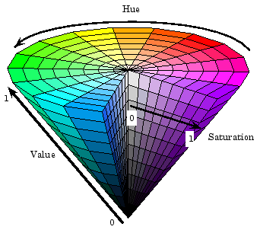

Фигура 14: Визуализация на цветовия модел HSV.

В цветовия модел HSV трите компонента са дефинирани, както следва:

Нюанс (hue): Това се отнася до цвета на пиксела, представен от стойност, варираща от 0 до 360 градуса около цветно колело. Цветове с подобни нюанси са разположени близо един до друг в цветното колело. Тази стойност може да варира от 0 до 360 градуса, като червеното е представено от 0 градуса, зеленото от 120 градуса и синьото от 240 градуса. Други цветове попадат между тези стойности на цветното колело, като жълто при 60 градуса, циан при 180 градуса и магента при 300 градуса.

Наситеност (saturation): Това се отнася до интензивността или чистотата на цвета, представена като процент от 0 до 100%. Силно наситените цветове изглеждат ярки и чисти, докато ненаситените цветове изглеждат избелени или сиви. Наситеността обикновено се представя като процент, като 100% наситеност е напълно наситена, а 0% наситеност е напълно ненаситена.

Стойност (value): Отнася се за яркостта на цвета, представена като процент от 0 до 100%. Тази стойност е представена като процент, като 0% е напълно черно и 100% е напълно светло. По-тъмните цветове имат по-нисък процент на стойност, докато по-светлите цветове имат по-висок процент на стойност.

Чрез разделянето на цветовата информация на тези три атрибута, цветовият модел HSV позволява по-интуитивен анализ и манипулиране на цветовете. Например, при задачи за сегментиране на цветовете, където изображението е разделено на отделни региони въз основа на цвят, цветовият модел HSV може да се използва за идентифициране на доминиращия нюанс на всеки регион и разграничаване между различни цветове с подобни нюанси, но различни нива на наситеност и яркост.

В допълнение към цветовата сегментация, HSV изображенията могат да се използват и за извличане на характеристики на базата на цвят, като например идентифициране на цвета на обект в изображение. Това може да бъде полезно при задачи за компютърно зрение като откриване и разпознаване на обекти.

Цветовият модел HSV може да се използва за корекция на цветовете и подобряване на изображението. Чрез регулиране на каналите за наситеност и стойност, изображението може да бъде направено така, че да има по-живи и контрастни цветове или да има специфичен цветови баланс. Това го прави ценен инструмент за редактиране и обработка на изображения.

В обобщение, цветовият модел HSV е мощен инструмент за анализ на цветовете, сегментиране и манипулиране при обработка на изображения и приложения за компютърно зрение. Чрез разделянето на информацията за цвета на интуитивни атрибути на нюанс, наситеност и стойност, той позволява по-точна и гъвкава манипулация на цветовете в сравнение с други цветови модели.

#### I2C (Протокол за комуникация)

I2C (Inter-Integrated Circuit) е комуникационен протокол, използван за прехвърляне на данни между интегрални схеми, като микроконтролери и сензори, на къси разстояния.

Raspberry Pi 2 поддържа I2C през GPIO пинове, докато JetBot има микроконтролер, който приема I2C комуникацията и я обръща в контролиране на двата двигателя.

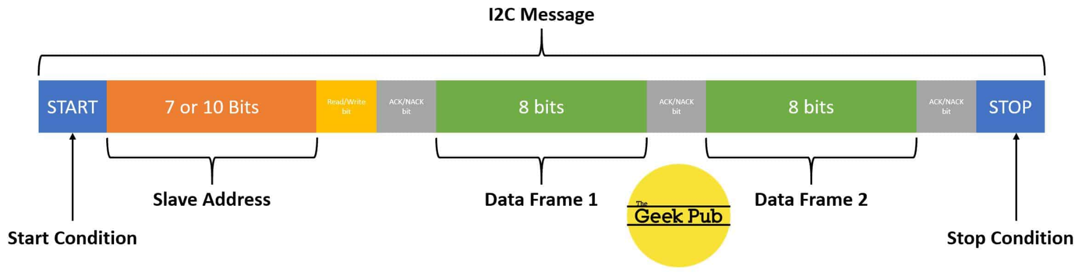

Фигура 15: Визуализация на I2C протокол за комуникация.

I2C е популярен протокол поради своята простота и гъвкавост, тъй като може да се използва за комуникация с широк набор от устройства, включително сензори, дисплеи и микроконтролери, и може да работи при ниски скорости, за да пести енергия.

В I2C комуникацията се използват два проводника: линия за серийни данни (SDA) и линия за сериен часовник (SCL). Устройствата, свързани към шината, са или главни устройства, или подчинени устройства. Главното устройство инициира комуникацията и генерира часовниковия сигнал, докато подчинените устройства отговарят на заявките на главния. По време на комуникация главният изпраща сигнал за стартиране към шината, показвайки, че иска да започне комуникация с подчинено устройство. След това изпраща адреса на подчиненото устройство, с което иска да комуникира, последван от бит за четене или запис, в зависимост от това дали иска да чете данни от или да записва данни на подчиненото устройство. След като комуникацията приключи, главният изпраща сигнал за спиране към шината, което показва, че комуникацията е приключила.

#### SSH (Secure Shell)

Това е е протокол, използван за сигурен достъп и управление на отдалечени системи по мрежа.

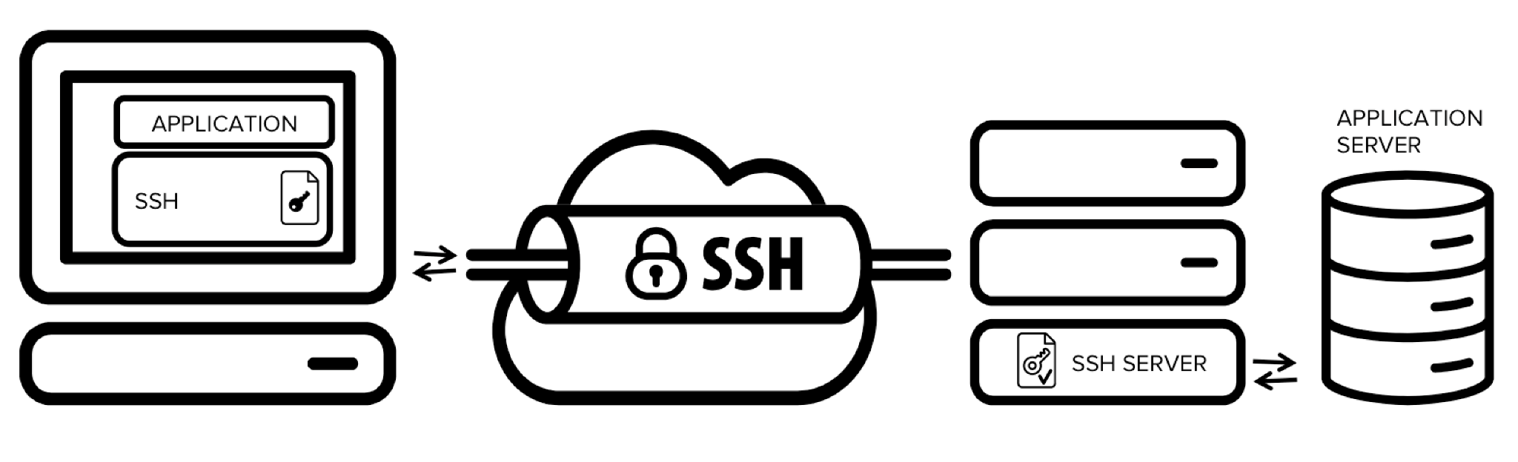

Фигура 16: Визуализация на SSH(Secure shell).

При разработването на код SSH може да бъде полезен по няколко причини. Едно предимство на използването на SSH за разработка на код е, че позволява отдалечен достъп и редактиране на файлове на отдалечен сървър или виртуална машина. Това е полезно, защото работя по проект, който изисква специфични хардуерни или софтуерни конфигурации, които не са налични на моята локална машина. С SSH може да се работи върху кода, сякаш е на собствената машина, докато се възползва от ресурсите и възможностите на отдалечената система.

Освен това използването на SSH може да подобри сигурността на работния процес за разработка на код. Чрез криптиране на връзката между локалната машина и другата система, SSH помага за предотвратяване на неоторизиран достъп и гарантира целостта на вашия код.

SSH може да се интегрира с други инструменти, като системи за контрол на версиите и сървъри за непрекъсната интеграция, за автоматизиране и рационализиране на вашия работен процес за разработка на код.

Като заключение, ако се налага работа с отдалечени системи или прехвърляне на файлове по сигурен начин в процеса на разработка на код, SSH може да бъде ценен инструмент.

## Добри практики при разработка на софтуер

### Git

Git е система за контрол на версиите, която позволява на разработчиците да проследяват промените в кода във времето. Той се превърна в един от най-популярните инструменти в разработката на софтуер. В основата си Git работи, като създава хранилище или база данни за всички промени, направени в даден проект. Разработчик може да създаде копие на хранилището на своята локална машина, да направят промени в кода и след това да запази тези промени обратно в хранилището. Git проследява всички промени, направени в кода и позволява да се преглеждат и да се връщат към предишни версии, ако е необходимо.

Git е полезен в много отделни свери, първата от които е сътрудничеството: Git улеснява работата на множество разработчици върху една и съща кодова база едновременно. Това позволява на всеки разработчик да работи върху свой собствен клон или отделно копие на кодовата база и след това да обедини промените си обратно в основния клон, когато са готови.

Също така Git е полезен със своя контрол на версиите: Git позволява на разработчик да проследява промените в кода във времето, което го прави лесен за преглед и връщане към предишни версии, ако е необходимо. Това е помага при отстраняване на грешки, тестване и връщане назад на промени, които може да са въвели грешки или други проблеми.

Git улеснява споделянето на код с други. Разработчици могат да създадат копие на хранилище на своята локална машина, да направят промени в кода и след това да върнат тези промени обратно в основното хранилище, за да могат другите да ги видят и използват. Служи и като резервен механизъм, тъй като всички промени в кодовата база се съхраняват в хранилището. Това означава, че дори ако разработчик случайно изтрие файл или направи грешка, той може лесно да се върне към предишна версия на кода.

Така изглежда част от йерархията на версиите на дипломният проект в разработка (Фиг 17.):

Фигура 17: Част от йерархията на версиите в “Git”.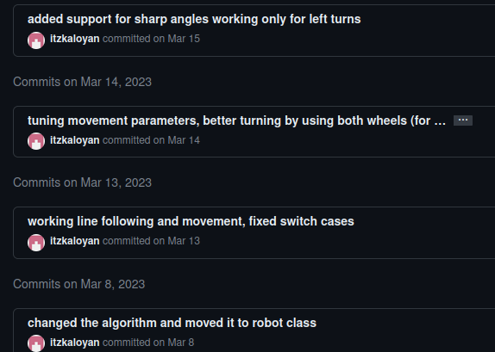

### Поддръжка на кода чист

Поддържането на код чист в C++ е важно за подобряване на разбираемостта, четимостта и поддръжката на кода. Това са добри практики, които бяха използвани.

Именуване на променливи и функции: Използват се имена, които точно да отразяват функцията на променливите и функциите, за да се улесни разбирането на кода. Избягват се кратки и запазени имена като "i" или "k", освен ако те не са общоизвестни.

Коментари: Използват се коментари, за да се обяснят важните части от кода и да се поясни, защо определен код е написан по този начин. Избягват се прекалено дългите коментари, които да усложняват четимостта на кода.

Форматиране на кода: Кодът е форматиран във възможно най-четлива форма. Използват се отстъпи и форматиране на кода в еднакъв стил в целия проект, за да се улесни разбирането на кода.

Повторение: Избягва се повторение на код, където е възможно. Използват се функции и класове, за да се групира повтарящ се код, който се използва на няколко места.

Правилна употреба на паметта: Използва се правилно управление на паметта, за да се избегнат утечки на памет и да се гарантира ефективността на програмата.

Обработка на грешки: Обработват се грешките по правилния начин и се осигурява, че програмата може да се възстанови от грешки. Предоставя се валидация на данните и използва debug и други средства за обработка на грешки.

# 

# 

# 

# 

# ИЗВОД, ОБОБЩЕНИЕ И ЗАКЛЮЧЕНИЕ

## Съществуващи разработки

Автономното управление на роботи е бързо развиваща се област и има много хора и организации, които са допринесли за нейното развитие. Една от най-големите съществуващи разработки е самоуправляващите се автомобили. Разработването им е основен фокус на изследванията и разработките в автомобилната индустрия през последното десетилетие. Широко разпространени са компании като Waymo (бивш проект за самоуправляващи се автомобили на Google), Tesla и Uber. Те са в челните редици на разработването, а много производители на традиционни автомобили като Ford и General Motors също инвестират сериозно в тази технология. Известен приме р е Себастиан Трун. Той е компютърен учен и предприемач, който е съосновател на проекта за самоуправляващи се автомобили на Google (сега известен като Waymo). Той е водещ експерт в областта на роботиката и изкуствения интелект и има значителен принос в развитието на автономното управление на роботи.

Още един пример е Илон Мъск. Той е най-известен с работата си с Tesla. Мъск в момента е главен изпълнителен директор на Tesla и играе важна роля в растежа и иновациите на компанията през последните две десетилетия. Компанията е постигнала значителен напредък в разработването на технология за автономно шофиране за своите електрически превозни средства. Системата за автопилот на компанията използва комбинация от камери, радар, ултразвукови сензори и усъвършенстван софтуер, за да позволи на превозните средства на Tesla да работят в полуавтономен режим, като водачът все още отговаря за наблюдението на пътя и е готов да поеме контрола над автомобила, ако е необходимо.

## Изводи

Начинът, по който конструирах цялостната идея за това как трябва да изглежда и работи самия софтуер е нещо различно от типичните софтуери за автономно управление на робот. Бъдещето на автономното управление се очаква да бъде светло, тъй като технологичният напредък продължава да подобрява възможностите на автономните системи. Ето някои възможни развития в областта на автономното управление:

Фигура 18: Кола с автономно управление.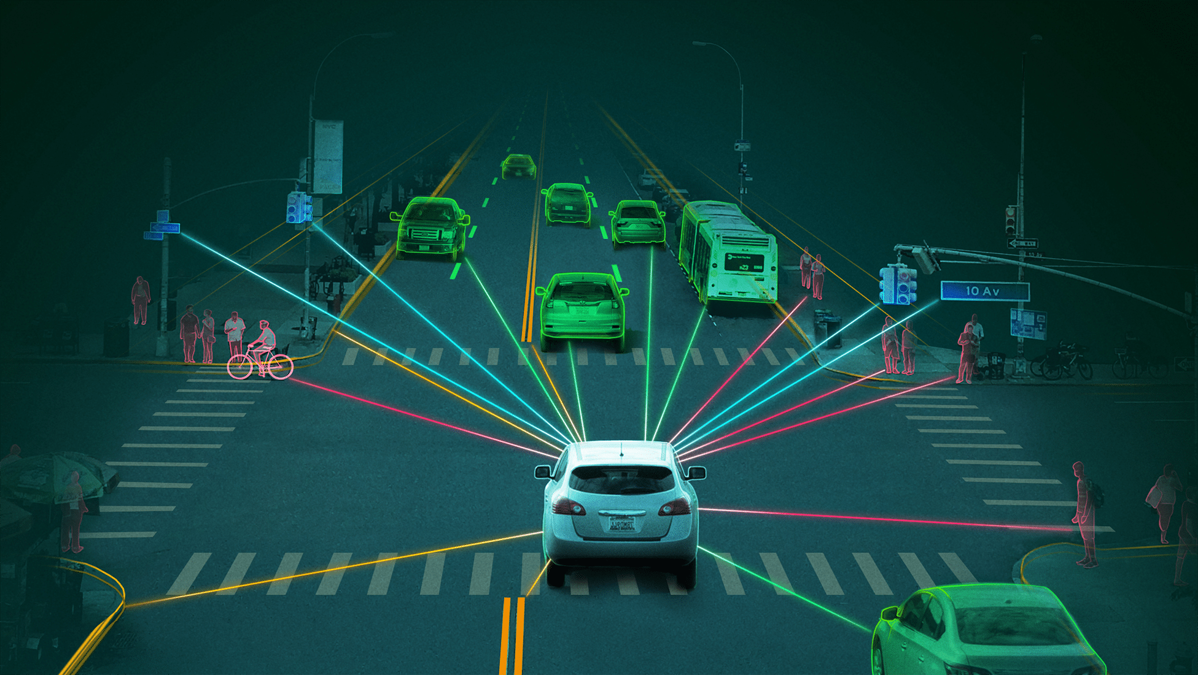

**Автономни превозни средства**: Развитието на автономни превозни средства, включително автомобили, камиони и дронове, ще революционизира транспорта, като го направи по-безопасен, по-ефективен и по-екологичен.

Ще има подобрена достъпност до транспорт за хора, които не могат да шофират, включително възрастни хора и хора с увреждания. Автономните превозни средства могат потенциално да намалят емисиите на парникови газове, да подобрят горивната ефективност и да намалят задръстванията, което води до по-устойчива транспортна система. Възходът им се очаква да доведе до нови бизнес модели, включително услуги за споделено пътуване, услуги за доставка и други услуги, свързани с транспорта, които в момента не са налични. Въпреки това все още има предизвикателства за преодоляване, като регулаторни проблеми, проблеми с киберсигурността и обществено приемане. Бъдещето на автономните превозни средства е обещаващо и можем да очакваме да видим значителен напредък и промени в транспортната индустрия през следващите години.

**Повишено приемане**: Възприемането на технологии за автономно управление ще продължи да расте в различни индустрии, включително производство, логистика и здравеопазване. Подобрени технологии за отчитане и картографиране: Подобренията в сензорите и технологиите за картографиране ще позволят на роботите да разбират по-добре и да се ориентират в околната среда. Машинно обучение и изкуствен интелект: Машинното обучение и техниките за изкуствен интелект ще позволят на роботите да учат и да се адаптират към нови ситуации, правейки ги по-гъвкави и ефективни.

**Повишена ефективност**: Автономният контрол позволява на роботите да навигират по планирани маршрути без необходимост от човешка намеса, което може да подобри ефективността на различни задачи. Например, в складова среда, роботите могат автономно да навигират до различни рафтове, за да вземат и доставят артикули, намалявайки нуждата от човешки труд. Това не само спестява време, но също така намалява грешките, причинени от човешки фактори, което води до повишена точност и производителност.

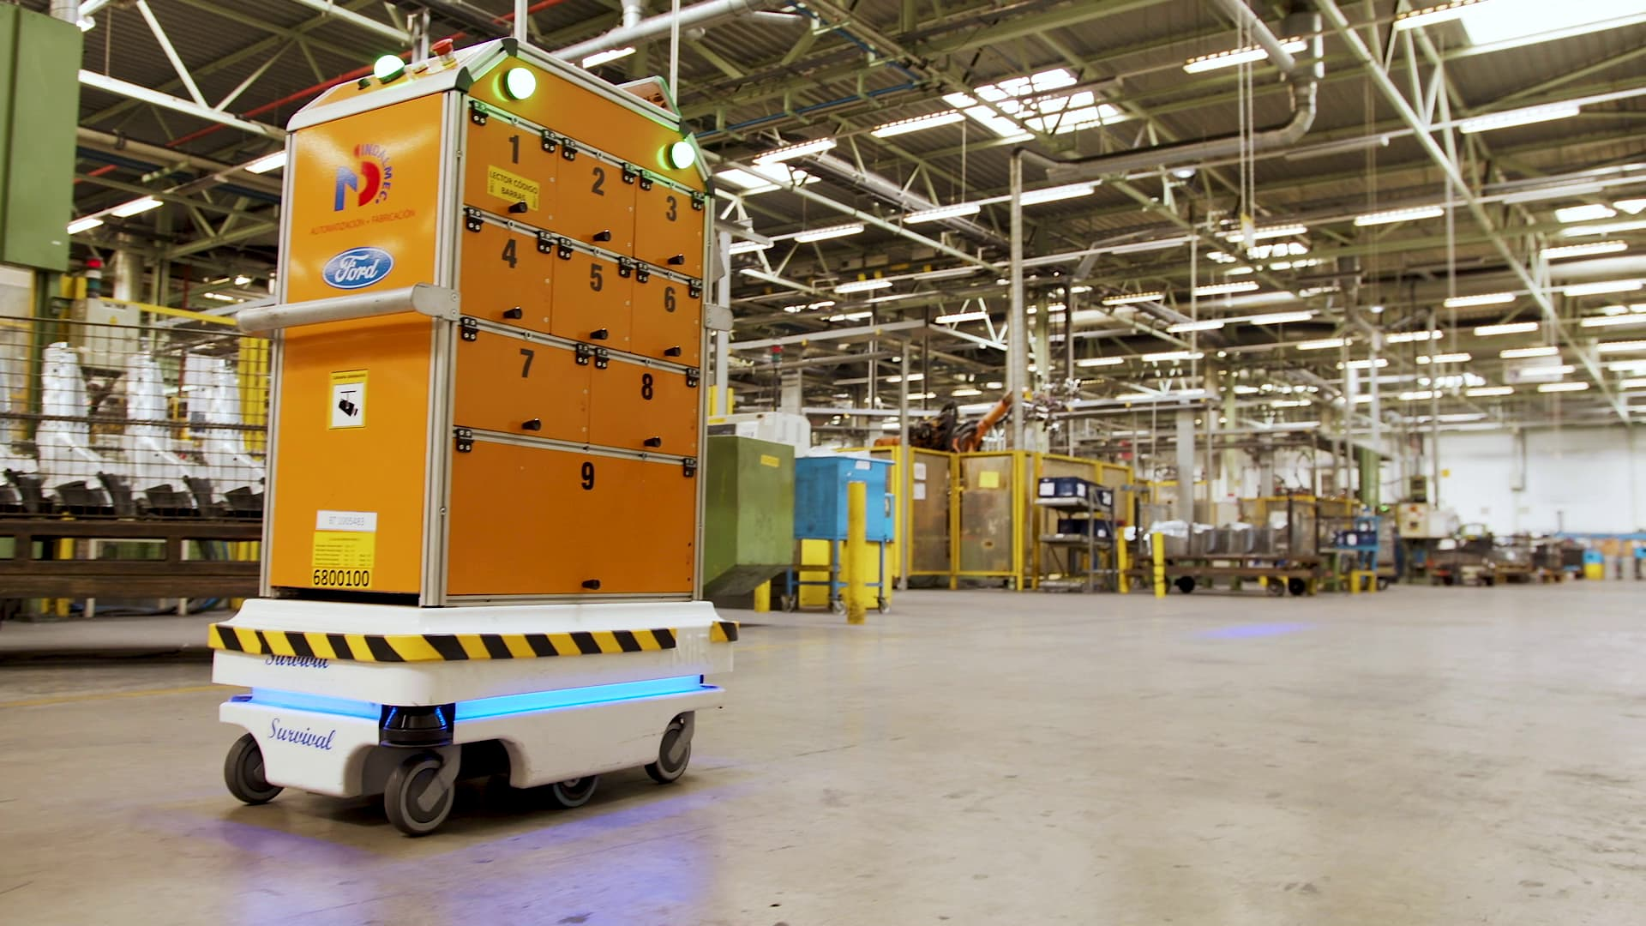

Фигура 19: Автономен транспортен робот във фабрика в хранителната сфера.

Нещо повече, автономният контрол може да оптимизира използването на ресурси, като енергия и материали, което води до спестяване на разходи и ползи за околната среда. Например, автономно превозно средство може да оптимизира маршрута си, за да намали потреблението на енергия и емисиите, което води до по-устойчива транспортна система.

Като цяло, автономният контрол има потенциала да революционизира различни индустрии и задачи чрез подобряване на ефективността, точността, безопасността и устойчивостта. Тъй като технологията продължава да напредва, можем да очакваме да видим повече приложения на автономно управление в различни области, което води до значителни подобрения в много сфери.

**Подобрена безопасност**: Автономното управление може да помогне за подобряване на безопасността в рискови територии, където не е безопасно за хората да работят, или да изследват дадено място, което има шанс да застраши техния живот. По-голяма точност: Автономният контрол може да позволи на роботите да навигират по прецизни маршрути, гарантирайки, че ще достигнат дестинацията си с висока точност. Автономните роботи могат да използват различни сензори и алгоритми за навигация и изпълнение на задачи с прецизност, без намесата на човек, което намалява шанса да се допусне грешка, или да се получи недоразумение. От друга страна точността на автономните роботи може да зависи и от различни фактори като качеството на използваните сензори и алгоритми, както и условията на околната среда, в които работят. Освен това някои задачи може да изискват човешка намеса, за да се осигурят най-високи нива на точност и качество.

Въпреки че все още има някои предизвикателства за преодоляване, като опасения за безопасността и регулаторни проблеми, може да очакваме да видим значителен напредък и промени през следващите години.

Робота има много широки възможности за подобрение и подобряване на функцията му.

Едно от тях е **PID контрол**: Внедряването на PID (пропорционален, интегрален, производен) контролер може да подобри стабилността и точността на движението на Jetbot по линията. Контролерът може да регулира скоростта и посоката на Jetbot въз основа на грешката между текущата му позиция и желаната позиция на линията. Основната идея на PID управлението е да се минимизира грешката между желаната зададена точка и действителния изход на системата. Грешката се изчислява като разликата между желаната зададена точка и действителната стойност на системния изход. След това контролерът изчислява подходящ управляващ сигнал, за да доближи изхода на системата до желаната зададена точка. Ето кратък преглед на трите термина в PID контролера:

**Пропорционален (P) член**: “P” членът произвежда управляващ сигнал, пропорционален на грешката. Колкото по-голяма е грешката, толкова по-голям е контролният сигнал. Този термин е отговорен за стабилността на системата и може да помогне за намаляване на грешките в стационарно състояние.

**Интегрален (I) член**: “I” членът произвежда управляващ сигнал, пропорционален на интеграла на грешката във времето. Този термин помага за намаляване на грешките в стационарно състояние и може да помогне за премахване на отклоненията в системата.

**Производен (D) член**: “D” членът произвежда управляващ сигнал, пропорционален на скоростта на промяна на грешката. Този термин помага да се подобри реакцията на системата при внезапни промени в зададената точка и може да помогне за предотвратяване на превишаване или колебания.

Относителният принос на всеки от тези членове може да се регулира с помощта на параметри за настройка, за да се оптимизира работата на системата за управление. Процесът на намиране на оптималните стойности на тези параметри е известен като настройка.

PID управлението се използва широко в роботиката, автоматизацията и други системи за управление, тъй като е лесно за изпълнение, стабилно и ефективно в широк спектър от приложения.

## Обобщение и заключение

Дипломният проект е за изграждане на **Jetbot**, който е робот, захранван от платформата Raspberry Pi, със камера, която търси синя линия на земята. Проектът включва няколко хардуерни и софтуерни компонента, включително платката Raspberry Pi 2, CSI камера, 2 x DC Мотори на скоростната кутия - "**TT Motors**" и алгоритми за откриване на синя линия. Jetbot е програмиран да използва камерата, за да открие синята линия на земята и да я следва. Камерата изпраща изображения към платката Raspberry Pi, която използва алгоритъм за обработка на изображения, за да открие синята линия. След това Jetbot използва откритата линия, за да коригира посоката си и да я следва.

Проектът изисква познания по езика за програмиране **C++**, както и опит в работата с Едно платков компютър (Single Board Computer) Raspberry Pi и хардуерни компоненти като мотори и камери. Проектът има за цел да демонстрира възможностите на платформата Jetbot и неговата способност да захранва усъвършенствани приложения за роботика.

Успешното завършване на проекта ще доведе до функциониращ Jetbot, който може да навигира автономно, като следва синя линия на земята. Проектът също така ще осигури ценен опит и умения на ученика в областта на роботиката, алгоритмите и изкуствения интелект.

ИЗТОЧНИЦИ

# Използвани фигури

Фигура 1: JetBot със CSI камера

Фигура 2: Raspberry Pi 2

Фигура 3: Архитектура на ДП

Фигура 4: Член данната “frame” от тип “Mat”

Фигура 5: Член данната “result” от тип “Mat”

Фигура 6: Член данната “lowerMid” от тип “long”

Фигура 7: Член данната “step” от тип “int”

Фигура 8: Откъс от метода “find_direction”

Фигура 9: Скрита член данна от структурата “Movement” от тип “Client”

Фигура 10: Откъс от метода “controller”

Фигура 11: Откъс от структурата “Movement”

Фигура 12: CMakeLists.txt

Фигура 13: Интеграция на OpenCV библиотеката

Фигура 14: Визуализация на цветовия модел HSV

Фигура 15: Визуализация на I2C протокол за комуникация

Фигура 16: Визуализация на SSH(Secure shell)

Фигура 17: Част от йерархията на версиите в “Git”

Фигура 18: Кола с автономно управление

Фигура 19: Автономен транспортен робот във фабрика в хранителната сфера

# Литература

1. <https://github.com/itzkaloyan/Diploma-Project>
2. <https://cmake.org/>
3. <https://opencv.org/>
4. <https://jetbot.org/master/>
5. <https://github.com/NVIDIA-AI-IOT/jetbot>
6. <https://www.vim.org/>
7. <https://visualstudio.microsoft.com/>
8. <https://www.raspberrypi.org/>
9. <https://www.lifewire.com/what-is-hsv-in-design-1078068>
10. <https://www.techtarget.com/searchsecurity/definition/Secure-Shell>
11. <https://developer.nvidia.com/embedded/jetson-nano-developer-kit>
12. <https://github.com/nlohmann/json>
13. <https://www.w3schools.com/>
14. <https://github.com/>